项目部署教程

一、搭建环境

1、下载miniconda

https://repo.anaconda.com/miniconda/Miniconda3-py38_4.10.3-Windows-x86_64.exe

2、安装
在D盘，新建一个 miniconda 文件夹，并设置文件夹权限，即每一个用户都赋予“完全控制”权限
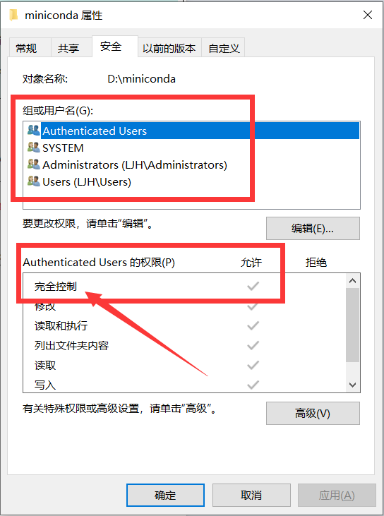

双击打开下载的安装包，选择 ALL user ，选择安装在刚才新建的miniconda文件夹下面，一直下一步，即可安装完成
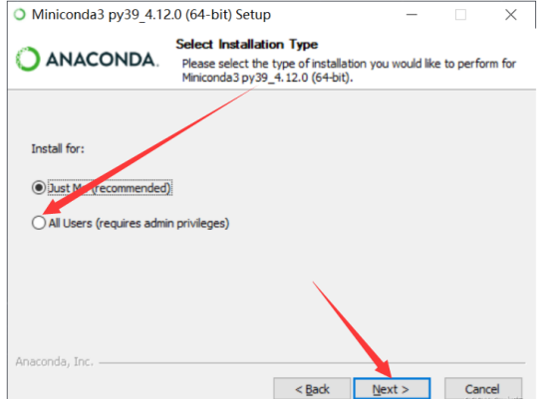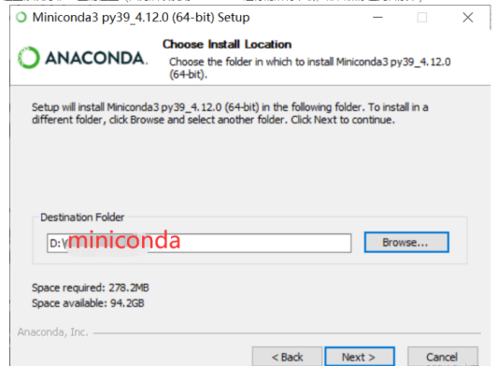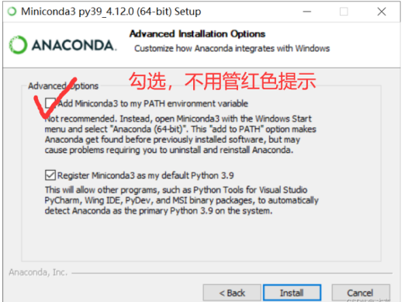

二、项目运行
1、pycharm打开整个项目文件夹
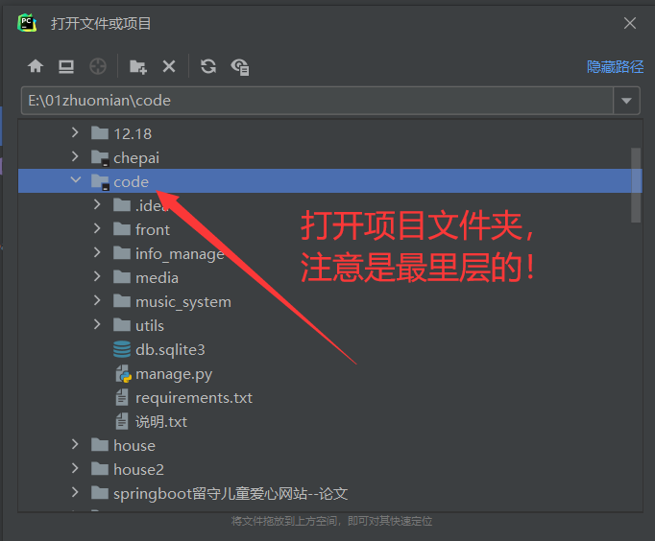

2、左上角选择 文件→设置，Python编译器，添加本地解释器
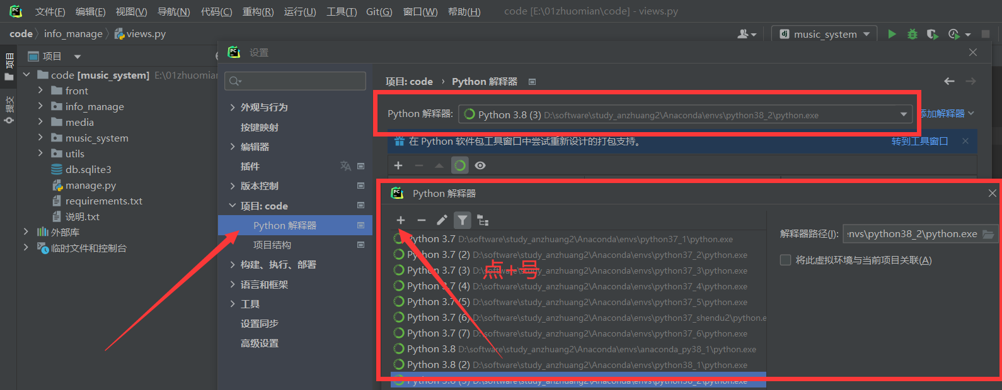
选择miniconda安装文件夹下面的python.exe ，然后点应用+确定
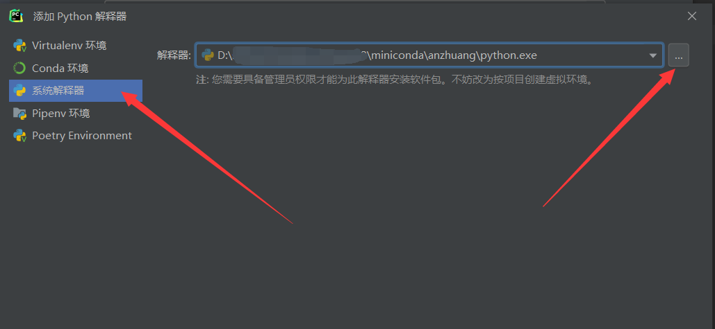

3、左上角选择 文件→设置，将终端改成这个 ，然后点应用+确定
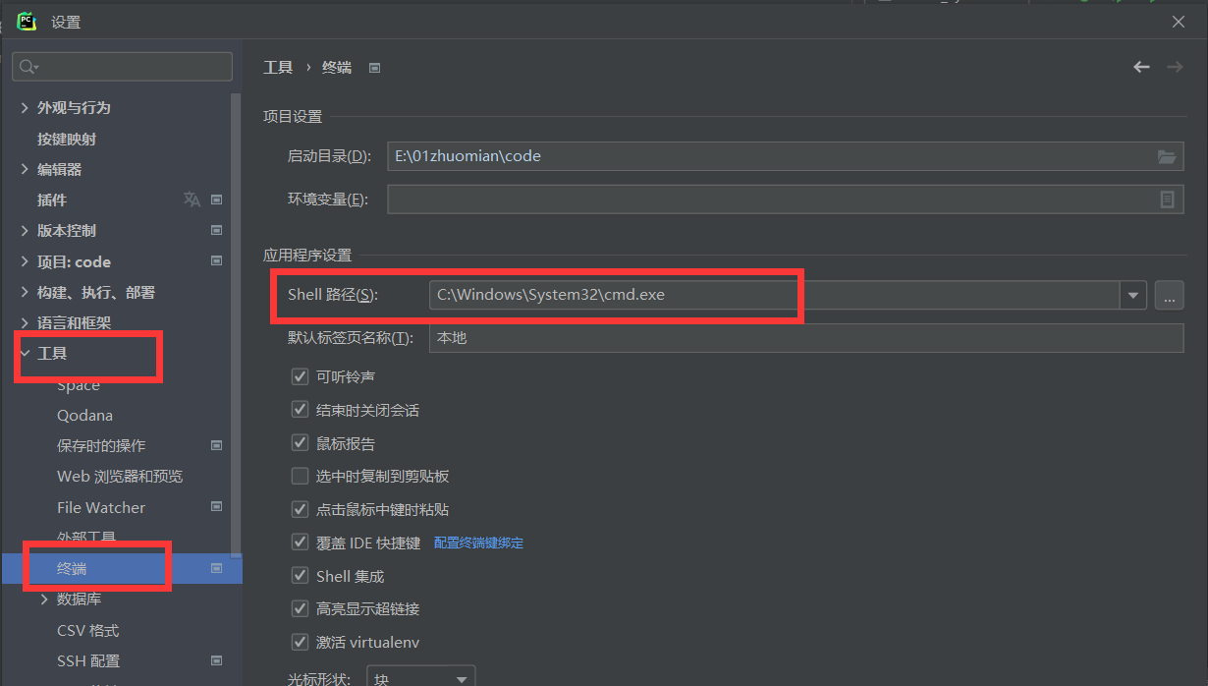

4、重启pycharm软件

5、打开终端，执行安装命令：

pip install -r requirements.txt -i https://pypi.tuna.tsinghua.edu.cn/simple --user

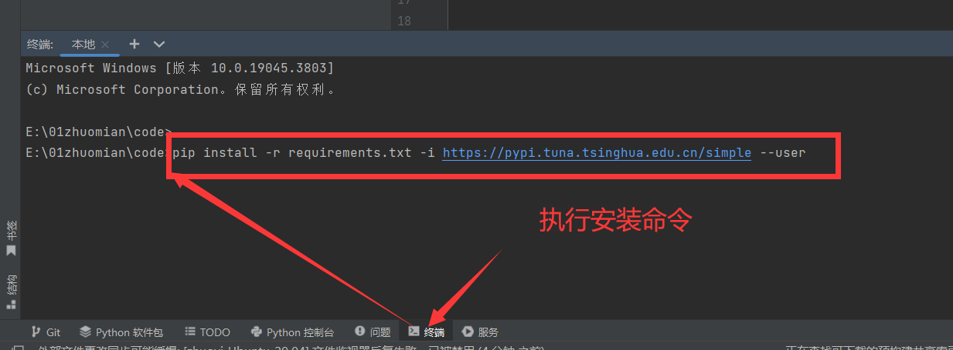

常见错误：
1、提示：在该文件路径下找不到 requirements.txt文件
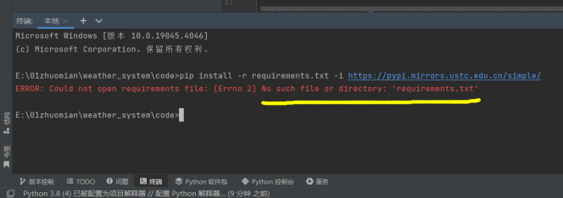
原因：在操作运行步骤1时，打开项目文件夹选择错误
解决措施：重新打开项目，选择最里层的code文件夹（不一定是code，也有可能是自己的项目名称），重新打开文件夹后，重新执行上述步骤
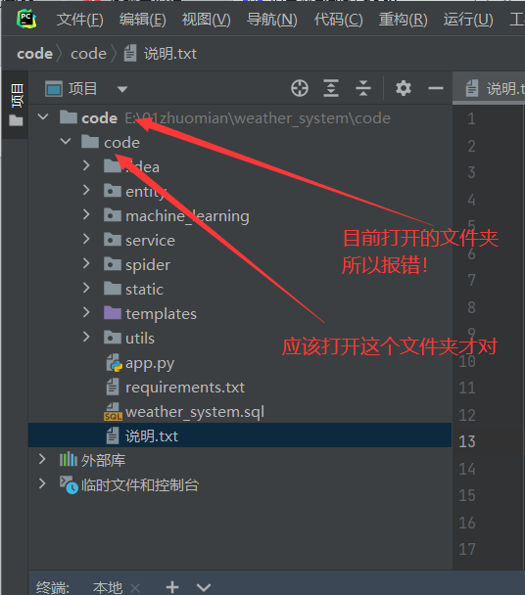

6、fbprophet安装
（1）解压压缩文件fbprophet-0.7.1-py38h7ae7562_0.tar.bz2后，
（2）会得到其中一个叫Lib的文件夹，打开后会有site-packages的文件夹，
（3）将site-packages文件夹里面的文件，拷贝到你的Python环境下（miniconda）的Lib/site-packages文件包内，即可
（4）在pycharm命令行还需要执行更新命令：
pip install -U prophet -i https://pypi.tuna.tsinghua.edu.cn/simple --user

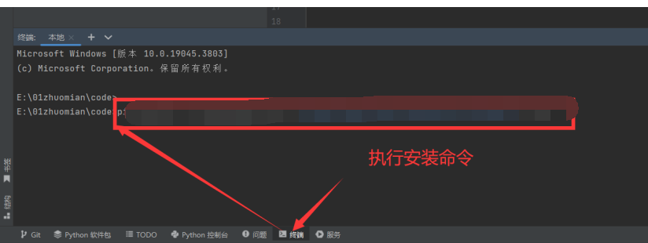

5、运行app.py 启动项目
6、浏览器打开网站：
http://127.0.0.1:5000/

账号 admin 密码 root123456

